**1 декабря - День борьбы со СПИДом**

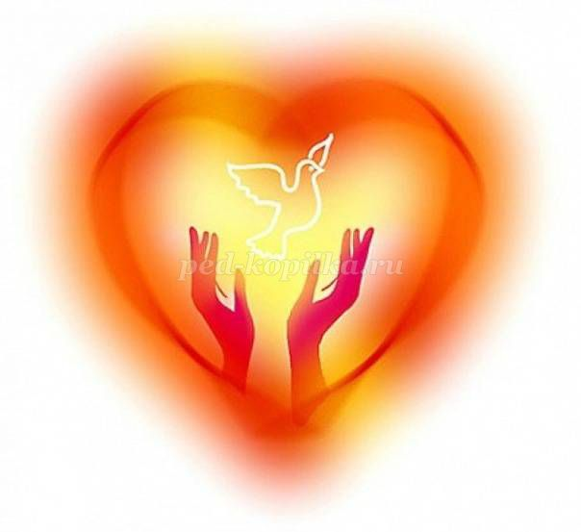

**Всё в наших руках**

К людям, больным СПИДОМ, мы испытываем страх, недоверие. Они подвергаются гонениям и запугиванию.  
А ведь им и без того тяжело: эти люди остаются один на один со своей болезнью, со своим горем, им необходима поддержка, внимание и наше   
МИЛОСЕРДИЕ

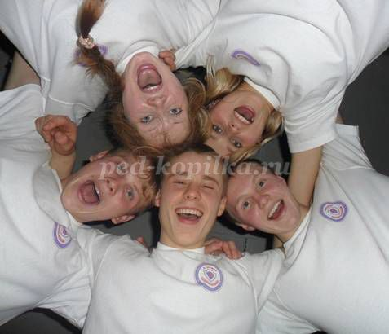

**ПРОФИЛАКТИКА!**Не прикасаться к наркотическим веществам   
  
Одним из путей распространения ВИЧ-инфекции – является шприцевый. Это – основной путь передачи ВИЧ-инфекции среди наркоманов, вводящих наркотики внутривенно, внутримышечно или подкожно.  
  
При проведении медицинских процедур, при обслуживании в косметических кабинетах и парикмахерских, требовать применения стерильного инструментария. Инструменты для бритья, маникюра у вас будут индивидуальными  
  
**Новости онлайн**

**Тюменская область – в топ-10 по заболеваемости ВИЧ**

**14 ноября 2016 13:33**

Тюменская область попала в топ-10 регионов с критическим уровнем заражения ВИЧ. По данным центра по профилактике и борьбе со СПИД, в нашем регионе зафиксировано 979 зараженных на 100 тысяч населения.  
Оригинал материала: <http://72.ru/text/newsline/232970787188736.html>

В мире число заболевших прибывает по 5 млн. в год, ежедневно ряды ВИЧ-инфицированных пополняют примерно 2500 молодых людей. В России вирус выявлен у 589000 человек, фактически их количество составляет более 1 млн., 79% из них – молодежь в возрасте от 15 до 30 лет.

Екатерина Гордеева   
**Реквием***Останови, планета, бег,  
Набат, услышав поминальный,  
От СПИДа умер человек,  
Еще один. Изгой. Опальный.  
Еще один из миллионов,  
Несущих непосильный крест –   
Страданий жизни вне законов,  
Судьбы немилостивый перст.  
Останови, планета, бег,  
Останови с тобой бегущих,  
В тот новый, незнакомый век,  
К проблемам СПИДа равнодушных.  
Останови и дай услышать  
Звенящей скорби тишину.  
Подумать дай, как жить –   
Нет – выжить! Минуту дай. Всего одну.  
Для крика, а не для молчанья,  
Что до галактик долетит,  
Излив все боли и отчаянье,  
Земных изгоев, их обид.  
Их страхов, злобы, унижений,  
Их ощущение вины,  
Их постепенных превращений  
В калек, вернувшихся с войны…  
С войны с самим собой и миром,  
Где лишь прямой наводкой бьют  
По тем, кто был толпы кумиром,  
Кто знал любовь, комфорт, уют.*